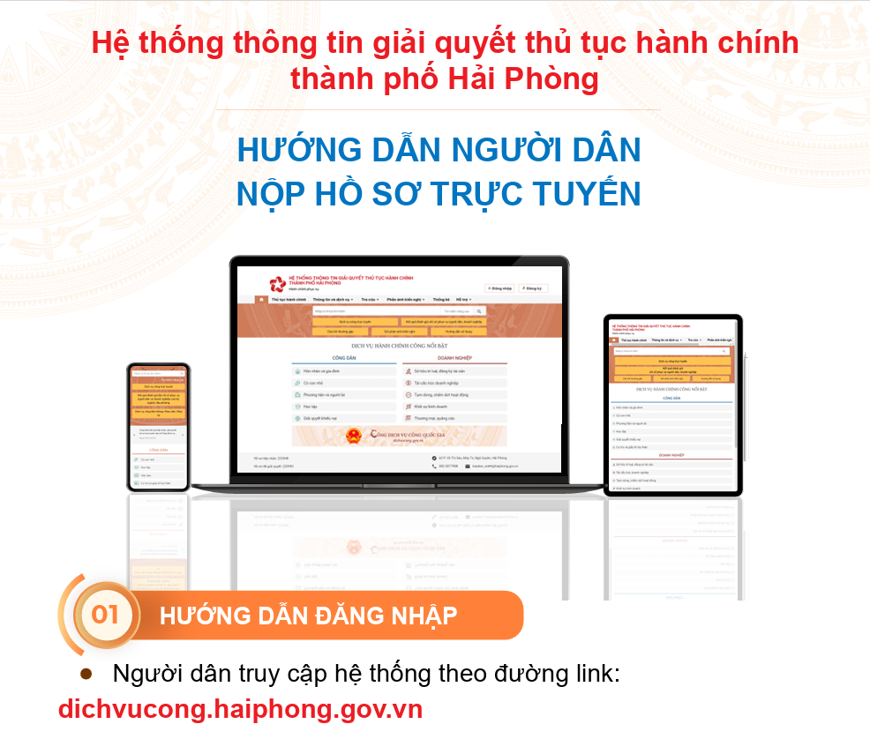
hoặc quét mã QR:

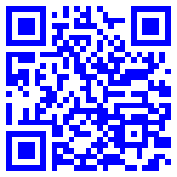

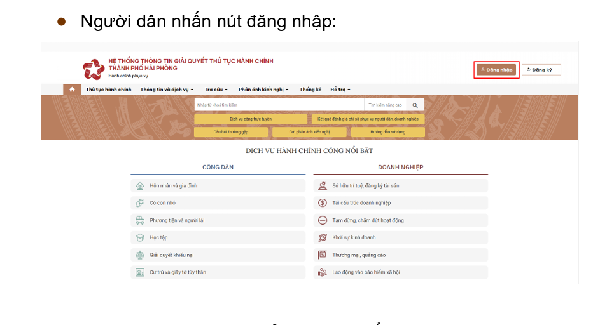

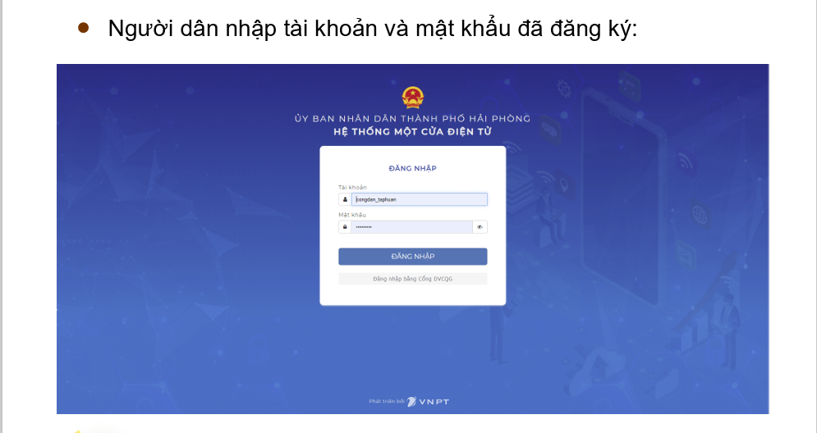
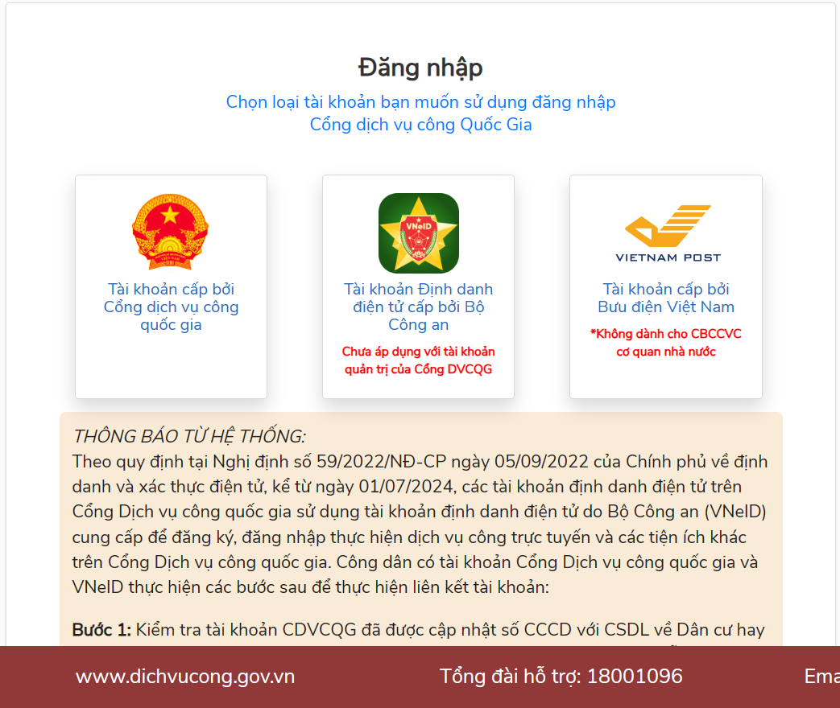
BẤM VÀO ĐÂY ĐỂ QUÉT VNeID

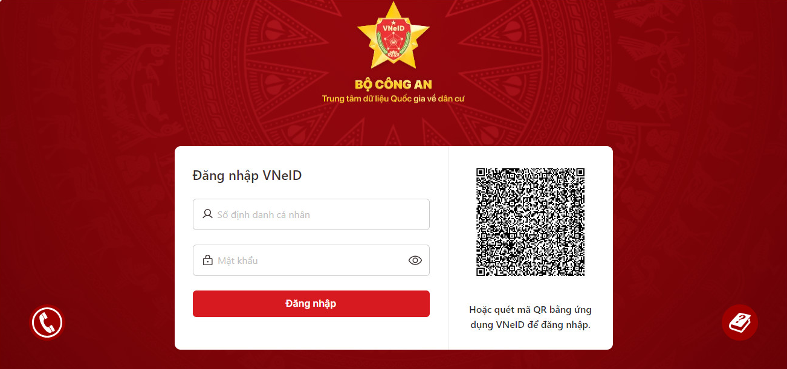
Quyét VneID tại đây

